Tetrachorische Korrelation
Problem: Zwei Variablen auf Verhältnisskalenniveau sollen aus inhaltlichen Gründen in jeweils zwei Klassen aufgeteilt werden. Dadurch entsteht eine künstliches 2x2-Felder-Schema. Welche Korrelation ist hier berechenbar?
Beispiel: Besteht ein Zusammenhang zwischen der Berentung einer Person und dem Fallen des Einkommens unter das Lebensminimum. Hierzu wird in die beiden Kategorien bis 65 und nach 65 Jahren und in die Kategorien unter und über dem Lebensminimum eingeteilt.
Lösung: Tetrachorische Korrelation
Voraussetzungen: Zwei metrische (intervallskalierte) Variablen X und Y, welche künstlich dichotomisiert werden. Es entsteht ebenfalls ein 4-Felder Schema.
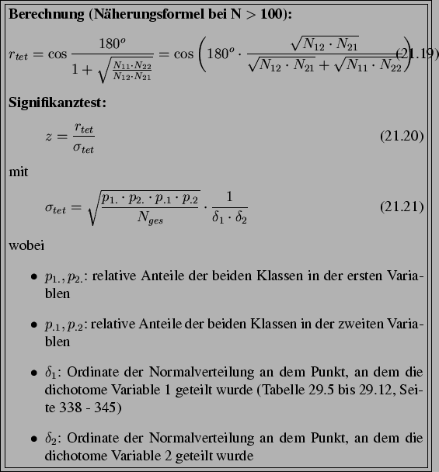
Bei der tetrachorischen Korrelation handelt es sich um eine Schätzung der Produkt-Moment-Korrelation.

